**Mapa stávajícího stavu**

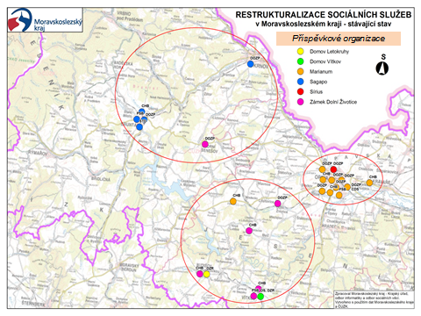

**Mapa plánovaného stavu**

